作 者 推 荐

荣获十四项文学奖的
大卫·万恩（David Vann）

作者简介：

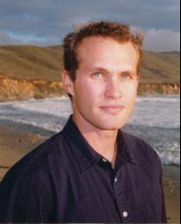
大卫·万恩（David Vann）出生在美国阿拉斯加州阿留申群岛，在科奇坎度过了童年时光。他先后在斯坦福大学、康奈尔大学任教，一度担任华莱士·斯蒂格纳（Wallace Stegner）研究员，现任旧金山大学英文教授和古根海姆（Guggenheim）研究员，同时也是《绅士》、《大西洋月刊》、《卫报》、《星期日电讯报》、《男人志》和《外面》的供稿者。

他的第一部作品是一本畅销回忆录，叫做《向下一英里》，那是是一个真实的故事，讲述了一段在极其恶劣的环境下的航海旅行。

万恩是一位国际畅销书作者，获得过2010法国梅迪奇大奖，快报读者奖，格瑞斯·佩利奖，加利福尼亚图书奖。万恩在美国，英国，爱尔兰，法国和澳大利亚，包括泰晤士报文学增刊和纽约时报，一共获得过29次“年度最佳作品”。万恩也曾位列星期日泰晤士报短篇小说奖的快选书目和故事奖的长名单。他的书包括《自杀传奇》，《驯鹿岛》，《向下一英里》，《地球上的最后一天》，华莱士·斯特格纳研究基金斯坦福大学和国家艺术基金会前研究员,他是目前旧金山大学的副教授。

主要作品有：

小说：

《自杀传奇》（Legend of a Suicide）（2008），是他的第一部小说，赢得十种重要奖项，包括：法国“梅第奇最佳外国小说奖”（the Prix Medicis Etranger in France for best foreign novel）、西班牙“第一文学最佳外国小说奖”（the Premi Llibreter in Spain for best foreign novel）、“格雷斯·佩利奖”（the Grace Paley Prize）、“加州图书奖”（a California Book Award）、“快报读者奖”（the L'Express readers' prize），译成十七种语言，畅销世界各地，选入纽约客读书俱乐部（the New Yorker Book Club）和纽约时报读书俱乐部（the New Yorker Times Book Club）。
《驯鹿岛》（Caribou Island）（2011），国际畅销书，入围“弗莱厄蒂·丹顿第一小说奖”（the Flaherty-Dunnan First Novel Prize）、“罗马奖”（the Prix du Roman ）和“里拉与圣母奖”（Fnac Prix Lire &Virgin）最终决选名单。
《灰尘》（DIRT）（2012）

非小说：

《地球上的最后一天》（Last Day on Earth），获得AWP非小说奖（the AWP Nonfiction Prize）繁体版权已授权台湾。
《向下一英里》（A Mile Down）the AWP Nonfiction Prize

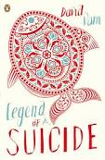
中文书名：《自杀传奇》
英文书名：LEGEND OF A SUICIDE
作 者：David Vann
出 版 社：Harper
代理公司：InkWell/ANA/Cindy Zhang
页 数：182页
出版时间：2008年11月
代理地区：中国大陆、台湾
审读资料：电子稿
类 型：短篇小说
版权已授：英国、法国、意大利、挪威、丹麦、荷兰、西班牙、德国、瑞典、罗马尼亚、葡萄牙、捷克、土耳其、芬兰、克罗地亚、韩国。
本书简体中文版版权已授。
繁体版权已授权台湾。

内容简介：

自杀么，这事就像走在即将爆炸的桥梁上，永远不可能反悔。你能做的就是站在桥的这一头，盼望着桥的那一头没有这么糟……

《自杀传奇》这本书既是小说，又像回忆录。说是回忆录，因为里面有大量事实，而这些事正是发生在作者大卫·万恩父亲的身上的。说是小说，因为并非单独的故事，而是有六个不同的故事，其中有五个故事的主角都是一个叫做罗伊的男孩，而这个小男孩也正是作者本身的缩影。

开篇故事《鱼类学》先为读者介绍了罗伊的家庭背景，关于他父亲如何失败并导致最后的自杀，还有关于银元鱼如何吸出一只变色鲨鱼的眼睛。这些细节看起来是这么的真实，那是因为你不知道万恩的生平，所以这些回忆录性质的描写就成了小说叙述。随着情节的深入，读者又会跟着罗伊一起去探寻他父母亲的故事，还有他们的婚姻解体的原因。

小说的中心故事《苏克万岛》里，13岁的罗伊为和父亲和解做了最后的努力，父亲在阿拉斯加买了一艘小木船，并且和儿子在完全远离人烟的野外度过了一年的时间。罗伊常常在夜晚听到父亲的哭泣，并对自己的性关系的不忠不断忏悔，乞求儿子的原谅。这个短篇小说的前半部分是第三人称从罗伊的角度叙述，后半段则是从父亲的角度。

在另一个故事《科奇坎》里，30岁的罗伊又返回自己的家乡阿拉斯加。看尽了世事沧桑的他决定寻访从前的足迹，“这看起来让人很紧张，这场旅行就像是一个怪僻，一个想要回到童年的奢侈愿望。”在故事的结尾，罗伊告诉我们：“父母的离婚和父亲的自杀，影响了我的性格形成，这种影响是深远的。但是，如果不是这样，我又会变成怎样……”

在这些故事里，作者万恩的描写简单明了，节奏清晰，同时又向读者展示了大自然的残酷。在罗伊的身上，我们看到父亲自杀带给了他相伴一生的阴影。这是一部优美的，并不轻松的，异常精致的小说。

媒体评价:

“在《自杀传奇》的最初几页，作者很低调地向读者展示了一些野外求生的工具：绳索啊，螺丝钉啊，电池啊……而在故事的最后，这些绳索成了套住读者的利器，这些螺丝钉也像是被钉进了读者的指甲中，而那些电池则给人们带来了不可言说的痛苦。这正是作者所创造的传奇，他可以让读者身临其境。”
----《纽约时报》（New York Times）

“万恩的不同之处在于：他创造了一部最真实的回忆录和最纯粹的小说。你一面要明白，他对于逼真的现实的再创造能力，另一方面又会惊诧于他对储存在脑海里部分事实的忽略。在他这前，从没有人成功的这样做过。”
----《卫报》（Guardian）

“《自杀传奇》是对家庭功能失调现象的一种揭示，充满了理性的智慧和动人的情感。它所产生的巨大的共鸣使它值得被称为2008年最好的小说。”
----《独立报》（Independent）

“故事的最后，你仿佛知道了所有事，但又好像什么都不知道，对于那些真正发生的事情。作为排名前十的小说作品，《自杀传奇》如此引人注目，令人印象深刻。”
----《电讯报》（Telegraph）

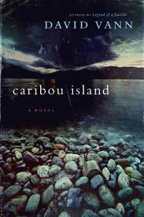
中文书名：《驯鹿岛》
英文书名：Caribou Island
作 者：David Vann
出 版 社：Harper
代理公司：InkWell/ANA/Cindy Zhang
页 数：304页
出版时间：2011年1月
代理地区：中国大陆、台湾
审读资料：电子稿
类 型：文学
版权已授：英国、法国、荷兰、意大利、挪威、丹麦、西班牙、德国、瑞典、葡萄牙、巴西、土耳其、芬兰、捷克。

内容简介：

背景是难忘的阿拉斯加荒野，小说处女作不负众望。《自杀传奇》享誉国际的作者探索婚姻的解体、期望的毁灭。

阿拉斯加克奈半岛的冰湖里有一个小岛，名叫驯鹿岛。加里和艾琳终于着手实现加里毕生的梦想，在驯鹿岛上建一座小木屋。他们纯粹用手工建房，没有蓝图也没有咨询。无论天气晴朗还是风雪肆虐，无论健康还是疾病；他们相互激励，从不松懈。艾琳的动机是忘记母亲的自杀，不愿意看清丈夫。加里的动机是三十年的懊悔，不愿意看清未来。他们的女儿罗达试图挽救他们，但她自己的生活正在分崩离析。她的未婚夫欺骗她，移情别恋另一位更年轻的女子。他们的儿子马克忙于钓鱼、抽烟，对任何事情都不闻不理。随着冬季来临，罗达开始担心：她母亲有能力做什么，他父亲会走得太远。

《驯鹿岛》文笔出众、故事迷人，证明大卫·万恩才华横溢！

媒体评价:

“才华横溢……万恩的文笔兼有科马克·麦卡锡和海明威的洗练，同时体现自己的敏锐流畅。”
----《泰晤士报》（The Times）

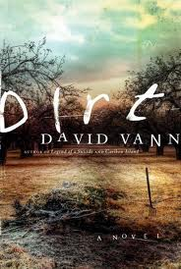
中文书名：《灰尘》
英文书名：DIRT
作 者：David Vann
出 版 社：HarperCollins
代理公司：InkWell/ANA/Cindy Zhang
页 数：272页
出版时间：2012年4月
代理地区：中国大陆、台湾
审读资料：电子稿
类 型：文学
版权已授：英国、法国、意大利、德国、荷兰、挪威、丹麦、西班牙、土耳其、葡萄牙。
繁体版权已授权台湾。

- 畅销书作者，著有《自杀传说》
- 作品被翻译为是十八国语言
- 十四个奖项的获得者

内容简介：

少年加兰生活在加利福尼亚小城旧宅里，被外祖母、母亲、表姐妹和七大姑八大姨包围。他是家里唯一的男性，时常觉得百无聊赖，只有在赫尔曼·黑塞和纪伯伦充满东方情调的作品中寻找安慰。他明白家道早已中落，70年代的旧车还在勉强使用；但母亲仍然煞费苦心装修房屋、整理花园，维持体面人家应有的风范，教导加兰正确的用餐礼仪。

饭前的祷告绝不会耽误，但丝毫不妨碍三姑六婆相互毁谤造谣，尤其津津乐道加兰的父亲以前怎样打老婆。加兰最后忍无可忍，无师自通地骂出一句“天杀的”，让这些女人很不高兴。她们开始絮叨：所有的男人都是这样，加兰长大了就会跟他父亲一模一样。加兰迄今为止滴酒不沾，只会喝柠檬水，觉得她们实在无聊。

祖母向加兰解释：他父亲生前是个好人，辛苦工作养活了一大家所有人。他在遗嘱中把所有的财产留给他母亲，其他人都依靠她。如果不出意外，母亲会把一切留给加兰。她们正在为加兰上大学筹款。加兰似懂非懂，只觉得母亲那种炫耀权威的语气跟旧宅里清扫不尽的尘土一样令人讨厌。他更关心在汽车后座上跟表妹詹妮弗做爱，体会她丝绸一样的皮肤。然而，在母亲的葬礼上，他再一次嗅到尘土的气息，才明白母亲是他的唯一。犹如噩梦，尘土归于本原，加兰在痛苦中绞动双手。

媒体评价：

“艺术家的手笔。” ----《纽约时报》（New York Times ）

“真正伟大的作家。” ----《爱尔兰星期日独立报》（Irish Sunday Independent）

“万恩（David Vann）的文笔直追科马克·麦卡锡和海明威，流畅自然。”
----《泰晤士报》（Times）

“作品值得一再重读，作家值得仔细关注。” ----《经济学人》（Economist）

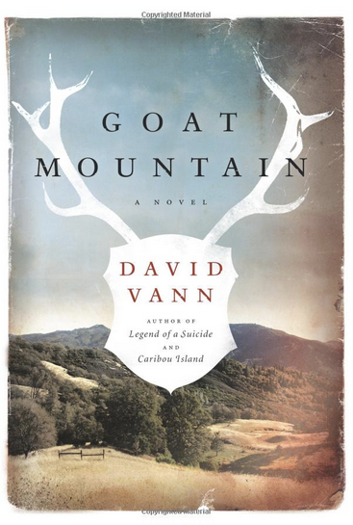
中文书名：《山羊山》
英文书名：GOAT MOUNTAIN
作 者：David Vann
出 版 社：Harper
代理公司：InkWell/ANA/Cindy Zhang
页 数：256页
出版时间：2013年9月
代理地区：中国大陆、台湾
审读资料：电子稿
类 型：文学
版权已授：英国、法国、挪威、德国、荷兰、丹麦、西班牙、意大利、韩国。

内容简介：

1978年秋天，十一岁男孩、父亲、祖父和祖父最好的朋友举行一年一度的家庭猎鹿活动。孩子们获准参加打猎以前，都要经过这样的仪式。他们来到地头，父亲发现有人偷猎，向他瞄准。他让儿子来看。这个简单的动作引发了悲剧，使他们和家人怀疑所知的一切。大卫·万恩力透纸背，细致入微。小说引人入胜，生气勃勃，探索我们最原始的冲动、相互联系的纽带和行为的后果。我们种瓜得瓜种豆得豆。

媒体评价：

“天才的布局。” ----《旧金山纪事报》（San Francisco Chronicle），

“你很久不曾见过如此引人入胜的小说了，《山羊山》洛阳纸贵。”
----《克莱蒙特太阳报》（The Clermont Sun），

“万恩巧夺天工。” ----《安科雷奇每日新闻》（Anchorage Daily News），

“震撼……作家描绘加利福尼亚北部的风情----丛林、森林、山脉，笔下有神……纯文学作品爱好者应该读这部美丽的小说，但神经脆弱的读者就算了。”
----《图书馆杂志》（Library Journal），

“本书是作者迄今最优秀、最深刻的作品。” ----《书目》（Booklist），

“死亡、宗教和遗产的深思。” ----《圣何塞水星报》（San Jose Mercury News），

“万恩的第三部小说是他迄今最深邃的作品：深入杀戮、上帝和产生暴力的无名力量……本书具备万恩小说的所有特征：生气勃勃、睚眦必报。”
----《科克斯评论》（Kirkus Reviews），

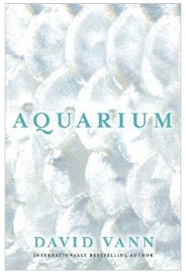
中文书名：《水族馆》
英文书名：AQUARIUM
作 者：David Vann
出 版 社：Grove
代理公司：InkWell/ANA/Cindy Zhang
页 数：272页
出版时间：2015年3月
代理地区：中国大陆、台湾
审读资料：电子稿
类 型：文学
版权已授：英国、澳大利亚、荷兰、法国、德国。

格鲁夫出版社已经与大卫签下两本新书的版权。尽管第二本尚未开始动笔，但海外版权早已被英国的海涅曼出版社、澳大利亚的文本出版社与荷兰的Bezige Bij 出版社买下。另外，大卫创作的小说《明心暗仇 》（BRIGHT AIR BLACK）也与上述三家出版社签下了版权合同。该书以复述口吻，讲述了美狄亚的故事。不过现在，格鲁夫出版社正着手准备出版大卫的当代小说。

内容简介：

故事发生在西雅图，十二岁的凯特琳现在与母亲一起生活。母亲谢丽是一名港口工人。凯特琳很喜欢鱼，因此每天放学后，等母亲下班回家时，她都会去当地的公立水族馆。在那里，凯特琳结识了一个深藏不露的男人，这个人的出现彻底改变了凯特琳与谢丽的生活。通过他，谢丽结交了新男朋友史蒂夫，卡特琳也认识了好朋友莎莉尼。这些生动形象、令人印象深刻的人物在这里徘徊于过去与现在之间。你将在书中看到激烈的戏剧冲突，也将在书中看到一个重组家庭的诞生以及宽容这一美德的胜利。

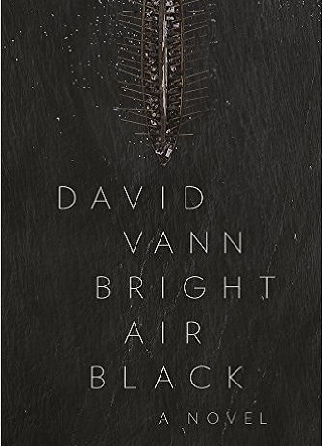
中文书名：《明心暗仇》
英文书名：BRIGHT AIR BLACK
作 者：David Vann
出 版 社：Grove
代理公司：InkWell/ANA/Cindy Zhang
页 数：272页
出版时间：2017年3月
代理地区：中国大陆、台湾
审读资料：电子稿
类 型：文学
版权已授：英国、澳大利亚、法国、荷兰和西班牙。

内容简介：

技艺精湛的大卫·万恩（David Vann）带着他的全新作品出现在读者面前，这次和之前所有的小说都有所不同。《明心暗仇》（Bright Air Black）将故事设定在3,250年前的地中海和黑海沿岸，是大卫·万恩关于美狄亚（Medea）故事创作的令人振奋的升级版，小说中的世界不是由人类统治，美狄亚杀了好几个国王。

作品《水族馆》（Aquarium）曾获得《纽约时报》（New York Times）主编推荐，好评如潮。继《水族馆》大获成功后，大卫将我们带回到公元前13世纪，向我们展示了古代神话中最迷人、却也最臭名昭著的女性之一美狄亚微妙的、令人激动的生活细节。本书以优美的诗画散文笔调，带我们登上阿尔戈号（Argo），开启史诗般的回归之旅，再次回到波斯科尔基斯（Colchis）的黑海，美狄亚就是在那里带着金羊毛和阿尔戈英雄詹森（Jason）离家出走。万恩重新虚构的神话故事给我们理解人物提供了更多的选择，一直被称为魔女、女巫的美狄亚其实也是个令人恐惧的现实主义者。从书中，我们可以深切地感受到戏剧性的紧张感，关于美狄亚的仁爱、铜器时代的生活背景、她在古希腊社会的地位、她与詹森的恋情以及她悲剧性的死亡。

《明心暗仇》着力渲染气氛、笔触令人着迷，挑战我们以前最熟悉的有关美狄亚传奇故事的版本，以一种全新的方式呈现，是更全面了解美狄亚不可或缺的资源。

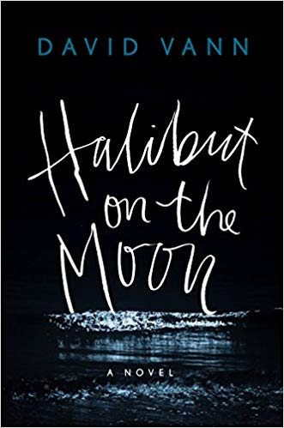
中文书名：《月亮上的大比目鱼》
英文书名：HALIBUT ON THE MOON
作 者：David Vann
出 版 社：Grove Press
代理公司：Inkwell /ANA/Cindy Zhang
页 数：272页
出版时间：2019年3月
代理地区：中国大陆、台湾
审读资料：电子稿
类 型：文学
版权已授：澳大利亚、法国、荷兰。

内容简介：

在《月亮上的大比目鱼》（HALIBUT ON THE MOON ）一书中，《自杀传奇》（LEGEND OF A SUICIDE）的作者、著名作家大卫·万恩（David Vann）对他的父亲在自杀前最后几天的生活进行了想象，追溯了一个人精神疾病的根源，并且试图通过那些曾经塑造了他的自我认同的人和地点来确定自己的位置。

吉姆（Jim）人到中年，陷入了深深的情绪低落，多年来，吉姆的弟弟加里（Gary）一直想要照看吉姆，这一次，吉姆终于向他投降，他从阿拉斯加搬到了加利福尼亚，同意接受他的照顾。吉姆的情绪变化总是那么不可预料，经常一下子就从狂躁的高潮跌入极度的低潮，他仿佛鬼魂一般游荡在他过去生活的遗迹中，试图从自己与家人和朋友的破碎关系中寻找自己存在的意义。随着他与心理治疗师的谈话变得越来越激烈，他与他人的联系也变得越来越脆弱，吉姆被自己脑海中的想法所推动，而这些想法，很有可能导致他绝望地迈向自己的末路。

《月亮上的大比目鱼》探索了一个被自己的黑暗逻辑所操控的、压抑的人，他极力挣扎，试图挣脱这种束缚。大卫用生动和令人难忘的文字，为我们呈现出一个痛苦的人的肖像画，这个人在自己危险的脑海中进行这绝望的探寻，只为寻找一些救赎的希望。

谢谢您的阅读！
请将回馈信息发至：
张滢（Cindy Zhang）
安德鲁﹒纳伯格联合国际有限公司北京代表处
北京市海淀区中关村大街甲59号中国人民大学文化大厦1705室, 邮编：100872
电话：010-82504506
传真：010-82504200
Email: cindy@nurnberg.com.cn
网址：www.nurnberg.com.cn
微博：http://weibo.com/nurnberg
豆瓣小站：http://site.douban.com/110577/
微信订阅号：ANABJ2002

